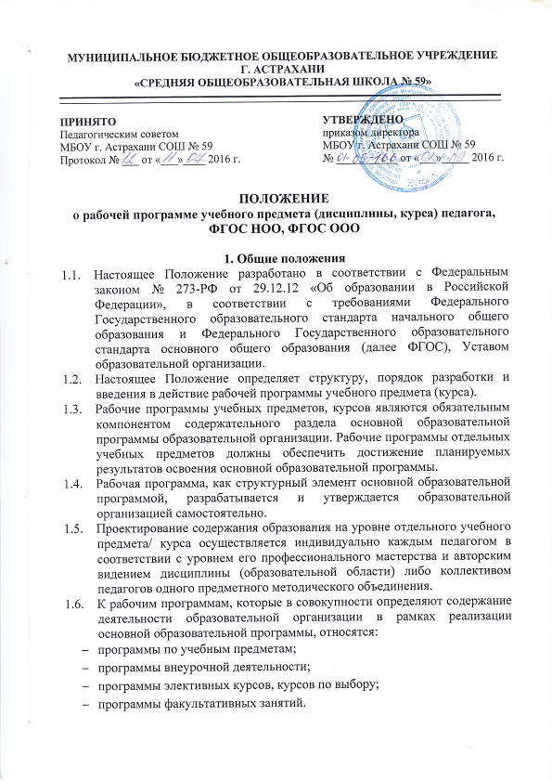
  - Цель рабочей программы – оптимальное планирование, организация и управление образовательным процессом по определенному учебному предмету (курсу).
Задачи рабочей программы:
- сформировать представление о практической реализации федерального государственного образовательного стандарта при изучении конкретного предмета;
- определить содержание, объем, порядок изучения учебных предметов с учетом целей, задач и особенностей образовательного процесса образовательной организации и контингента обучающихся.
- обеспечить преемственность содержания образования по учебному предмету;
- создать условия для реализации системно-деятельностного подхода;

- обеспечить достижение планируемых результатов каждым учащимся.

- Требования к рабочей программе
  - При составлении, принятии и утверждении рабочей программы должно быть обеспечено ее соответствие следующим документам:
- федеральному государственному образовательному стандарту;
- примерной программе по учебному предмету (курсу) либо авторской программе, прошедшей экспертизу и апробацию;
- основной образовательной программе образовательной организации;
- утвержденному учебно-методическому комплексу.
  - Рабочая программа составляется на уровень обучения.
  - Рабочая программа учебного предмета должна содержать:
- планируемые результаты освоения учебного предмета, курса;
- содержание учебного предмета, курса;
- тематическое планирование с указанием количества часов, отводимых на освоение каждой темы.
  - Рабочая программа курса внеурочной деятельности должна содержать:
- Результаты освоения курса внеурочной деятельности;
- содержание курса внеурочной деятельности с указанием форм организации и видов деятельности;
- тематическое планирование.
  - Каждая часть рабочей программы должна быть распределена по классам соответствующего уровня обучения (с первого по четвертый или с пятого по девятый) в возрастающем порядке.
  - В части «Планируемые результаты освоения учебного предмета» должны быть выделены в группы личностные, метапредметные и предметные планируемые результаты.
  - Планируемые предметные результаты должны быть разделены на блоки «обучающийся научиться» и «обучающийся получит возможность научиться».

3. Оформление рабочей программы
  - Рабочая программа должна быть оформлена на компьютере по образцу, аккуратно, без исправлений на листах формата А4.
  - На титульном листе размещаются
- Отметка о рассмотрения на заседании МО учителей-предметников;
- Гриф согласования с курирующим зам. директора;
- заголовок, например: «РАБОЧАЯ ПРОГРАММА ПО УЧЕБНОМУ ПРЕДМЕТУ «РУССКИЙ ЯЗЫК»
  - Каждая часть рабочей программы должна начинаться с выделенного жирным шрифтом и размещенного по центру заголовка.
  - Должны соблюдаться следующие требования к оформлению:
- текст набирается в редакторе Word шрифтом Times New Roman без нумерации страниц,
- кегль – 14, в таблицах – 12,
- межстрочный интервал одинарный,
- выравнивание по ширине,
поля: сверху – 2 см, снизу – 1,5 см, слева – 3 см, справа – 1,5 см; при оформлении полей предусмотреть альбомное расположение страниц тематического планирования.
  - Тематическое планирование представляется в виде таблицы альбомной ориентации:

№ урока | Тема урока | Количество часов | Форма занятия | Виды деятельности
Графы, не имеющие наименований не заполняются.
  - Рабочая программа с таблицей, оформленной в соответствии с п. 3.5, помещается в содержательный раздел основной образовательной программы образовательной организации и является основой ежегодного календарно-тематического планирования по параллелям и классам:
№ урока | Тема урока | Количество часов | Форма занятия | Виды деятельности | Дата
 |  |  |  |  | …а класс | …б класс | ..в класс
  - Календарную часть таблицы каждый учитель разрабатывает ежегодно для классов, в которых ведет преподавательскую деятельность, и руководствуется ею при реализации рабочей программы в течение соответствующего учебного года.
  - Второй экземпляр календарно-тематического планирования передаётся зам. директора по УВР и используется в системе контроля и оценки качества образования.

- Рассмотрение и утверждение рабочей программы
  - Рабочая программа по предмету (дисциплине, курсу) рассматривается на заседании МО учителей-предметников, проверяется на соответствие нормативным требованиям и согласовывается зам. директора по УВР, затем представляется педагогическому совету образовательной организации.
  - Рабочая программа по предмету (дисциплине, курсу) рассматривается на педагогическом совете, принимается и утверждается в структуре основной образовательной программы директором образовательной организации.
  - Руководитель образовательной организации вправе провести экспертизу рабочих программ непосредственно в образовательной организации или с привлечением внешних экспертов на соответствие требованиям федерального государственного образовательного стандарта, примерной программе учебного предмета, утвержденной Министерством образования и науки РФ (авторской программе, прошедшей экспертизу и апробацию); федеральному перечню учебников; положению о разработке рабочих программ.
  - При несоответствии рабочей программы установленным требованиям, директор образовательной организации накладывает резолюцию о необходимости доработки с указанием конкретного срока.
  - Утвержденные рабочие программы в структуре основной образовательной программы публикуются на сайте образовательной организации.
  - Образовательная организация несет ответственность в соответствии с действующим законодательством в образовании за реализацию не в полном объеме образовательных программ в соответствии с учебным планом и календарным графиком.
  - За реализацию рабочей программы в полном объеме в соответствии с учебным планом и календарным графиком несёт персональную ответственность учитель-предметник.

